福建省物流企业碳足迹测算研究
张兰怡，邱荣祖*，郭小燕
(福建农林大学交通与土木工程学院，福州 350002)
摘要：在借鉴国内外关于碳排放及碳足迹研究成果的基础上，基于IPCC法的碳排放系数计算公式来构建物流业碳足迹模型，将碳足迹的理念和计算方法运用于物流企业，用相关数据来测算2000至2012年福建省物流企业碳足迹总量、单位货物周转量碳足迹等。结果表明：福建省物流企业碳足迹呈现上升趋势，能源消费结构以高碳能源为主，再初步分析物流业碳足迹与GDP的关系，发现物流业碳足迹随GDP的上升而增加。从而为物流企业进行碳排放核算提供参考，找准自身节能减排政策，加速低碳经济可持续发展。
关键词：碳足迹分析法 能源消费量 碳足迹总量 物流GDP 低碳经济
中图分类号：X51、F570.6 文献标识码：A

Research on the Carbon Footprint of Fujian

Province Logistics Enterprise

Zhang Lanyi, Qiu Rongzu*,Guo Xiaoyan
（College of Transportation and Civil Engineering，Fujian Agriculture and Forestry University，Fuzhou 350002)

Abstract： The paper based on carbon emissions and carbon footprint research results at home and abroad, based on coefficient of carbon emissions of the IPCC method formula to construct the model of carbon footprint of logistics industry, to logistics enterprise uses the idea and the method of calculating the carbon footprint, using data measured from 2000 to 2012, Fujian Province logistics enterprise carbon footprint of the total amount, unit of goods turnover carbon footprint. The results showed that the Fujian Province logistics enterprise carbon footprint showed a rising trend, high carbon energy dominated energy structure, and preliminary analysis the relationship between logistics industry carbon footprint and GDP, found that the carbon footprint of the logistics industry and increases with the increase of the GDP. To logistics enterprise carbon accounting, identify their own energy-saving emission reduction policies, accelerate low-carbon economy sustainable development to provide reference.

Keywords：Carbon footprint analysis method; Energy consumption; The total carbon footprint; Unit volume of goods; Logistics GDP; Low carbon economy.

收稿日期： 修回日期：
基金项目：福建省教育厅科技项目（JB14005），福建农林大学青年基金（2013xjj25）
作者简介：张兰怡，女，讲师，在读博士，研究方向：物流工程与管理
通讯作者：邱荣祖，男，博士生导师，研究方向：物流工程与管理

1 引言

随着全球气候变暖日益引起各国政府和公众的普遍关注，碳足迹分析方法成为近年来学术界的新兴研究热点之一。根据众多学者的研究以及各类数据表明，我国物流业整体上的绝大部分能源消耗来源于交通运输、仓储。物流业是重要的生产性服务业，也是能源消耗大户。在碳排放管制日趋强化和能源价格波动的形势下，物流企业面临着前所未有的碳减排压力。一方面，针对气候变化与空气污染问题，加入国际减排框架协议的国家开始强制规定碳减排义务，设置碳壁垒征收碳税，而且欧盟各国对物流运输环保要求日益苛刻；另一方面，我国物流行业的发展与国际水平差距悬殊，在发展规模和技术提升上都存在着巨大的发展空间^{[1]}。同时，随着产业发展和居民消费模式的转变，人们对物流提出了更多新的要求，如冷藏，保鲜，“一公里配送”和24小时到货等，这在一定程度上加大了物流规模和能源消耗。在2014年中国绿色货运国际研讨会上，GIZ德国围际合作机构 Christian Hochfeld 项目总监李静竹表明：企业需要对自身有更多的了解，在数据收集分析下，既要发展经济，又要兼顾气候和环境的保护，需发挥自身的减排潜力。于是对数据的计量方法提出了要求。碳足迹计量成为了以目标为导向的企业气候保护战略的基础^{[2]}。

2 国内外研究现状及启示

2.1 国外研究现状

国外很早就提出碳足迹的概念，且研究领域广泛，关于碳排放与碳足迹的研究主要集中在以下两个方面：
1）碳排放趋势预测方面
Marianne指出经济发展的同时，运输行业对能源的需求增大，基于总结欧洲发展经验过程中，分析南非的节能减排政策^{[3]}。Ming Meng和Dong xiao Niu等人通过模型分析，说明逻辑方程适用于模拟出物流行业二氧化碳的S曲线，总结出除了少数发达国家外，其他国家的碳排放量都呈S型^{[4]}。这些学者基于趋势预测方面或者初步构建模型方面的研究，没有进一步用具体数据来测算碳足迹。
2）碳足迹测算方面
国外学者大部分从能源消耗角度来计算各行业碳排放量，而对于物流行业碳排放问题，学者们偏向于建立模型来测算。Marilyn A.Brown 从能源消耗角度综合计算建筑、交通运输、农业等的碳排放量^{[5]}。Ubeda通过评估物流作业对环境的影响，计算不同运输距离碳排放量，再选出碳足迹量最少的运输路线规划，以期达到优化西班牙食品公司物流路线的目的^{[6]}。Kannan 等在逆向物流网络的基础上设计了一个混合整体线性碳足迹模型，再结合区位、运输决策问题，该模型的目的是最大限度地减少气候变化，减少碳足迹^{[7]}。Iacob提出燃料物流碳管理系统监测来收集实时数据，可靠地计算运输期间的燃料消耗^{[8]}。Gokhan

Egilmez 和Yong Shin Park通过量化运输有关碳、能源和水足迹^{[9]}。Kuo等通过研究供应商库存编译后的碳排放来分析有效碳排放清单的路线，以期寻找效率最大化，成本最小化的碳足迹库存路由规划^{[10]}。Eiichi Taniguchia 在考虑货运车辆所用燃料的生命周期成本的前提下，用城市建模的方法设计了一个减少货运碳排放的物流方案^{[11]}。学者们通过构建模型和各种软件来测算行业产生的碳足迹，出于碳足迹定义内涵、计算方法等理论问题研究存在不确定性，测算出的结果差异较大。

2.2 国内研究现状

国内碳足迹研究主要引用国外对碳足迹的定义和构建的模型，学者们偏向于建筑、交通运输、制造业等行业的碳排放定性分析的阶段，对各行业碳排放或碳足迹测算不多，而有关物流行业中的碳足迹测算较少。
1）碳足迹定性分析阶段
耿涌、王微等提出各种碳足迹计算方法，客观分析了国内外碳足迹的研究现状和存在的问题，并对碳足迹研究的重点领域和发展方向进行了展望^{[12,13]}。马晓微、崔晓凌利用因素分解法，分析不同产业结构能源消费碳足迹的影响因素^{[14]}。史袆馨利用PAS 2050规范来构建物流服务碳足迹模型^{[15]}。这些学者集中在碳足迹定性分析阶段或者提出模型，没用具体数据来测算碳足迹或者实证分析其可行性。
2）碳足迹估算的研究
邓宣凯等人比较碳汇法和净初级生产力改进模型的差异，用实证分析不同方法测算能源消费碳足迹的结果不同^{[16]}。王珲、周叶和史袆馨运用IPCC法来计算碳排放总量^{[17,18,19]}。罗希和赵恺彦等通过构建模型来定量分析交通运输业产生的碳足迹，但各自研究是建立在一系列假设和近似方法上^{[20,21]}。白晓莉、刘晓红分别运用投入产出法、SPSS统计分析软件测算分析运输碳排放^{[22,23]}。周国富，宫丽丽用STIRPAT模型进行拟合回归各能源消耗碳足迹的影响因素，验证京津冀地区不存在环境库兹涅茨曲线^{[24]}。王倩倩通过模拟了不同情境下物流碳足迹系统对碳排放强度目标的实现情况，预测吉林省物流行业难以实现2020年的碳排放强度目标^{[25]}。但是，由于国内对物流企业碳足迹核算标准与方法重视不够，缺乏可操作的碳足迹计算方法；物流企业管理粗放，不能直接获取有关数据，大部分学者从能源消耗角度来估算碳足迹，显然计算结果的精确度不高。
本文对物流行业进行低碳发展的研究，问题主要集中在进行碳足迹测算研究较少或缺乏可操作的碳足迹计算方法，在学者们定性分析的基础上，用碳足迹分析法对物流业碳足迹进行估算和研究。

3 原理方法

碳足迹起源于“生态足迹”的概念，也称碳指纹或碳排放^{[26～28]}。碳足迹分析是一种评价碳排放影响的全新测度方法，其从生命周期的角度揭示不同对象的碳排放过程，具体衡

量产品全生命周期或某种活动过程中直接和间接排放的二氧化碳排放量，为探索合理有效的温室气体减排途径提供科学依据^{[13,29,30]}。对于碳足迹计算方法，一种是英国气候委员会颁发的PAS 2050，根据产品的全生命周期过程的温室气体排放测量，这种方法更准确也更具体，但是产品全生命周期过程的界定以及活动因子界定不清。还有一种是通过能源矿物燃料排放量计算的IPCC法^{[31,32]}。大部分学者主要采用IPCC 法提出的基于能源消耗指标来测量，将各类能源换算成标准煤之后，再将其热能产生的二氧化碳量进行换算或者根据各类能源的碳氧化率进行换算，故本文运用IPCC 法中所使用的能源矿物燃料碳排放计算公式:
$$\text{CE}=\sum_{i}^{n}{Q_{i}}×C_{i}$$
式中，CE为二氧化碳排放总量；Q_{i}为第i种碳排放源的活动水平数据；C_{i}为第i种碳排放源的C0₂排放因子；其中i为各种碳排放源。

4 研究思路与方法

4.1 物流行业碳足迹分解

物流业是生产性服务产业，也是能源燃料碳排放大户。物流运营过程中大部分碳排放来源于交通运输、仓储、装卸搬运、流通加工和基础设施建设等环节。交通运输是贯穿现代物流的重要环节，也是物流活动产生的碳排放最多与环境污染最严重的一个环节。仓储环节的碳排放量产生于设备操作和维护时，还包括装卸搬运时使用的内燃机叉车和蓄电池叉车，其中内燃机叉车的燃料是柴油和液化石油气，而蓄电池叉车消耗电能等。配送环节中由于资源利用效率低以及中心选址不合理造成的运输效率低，能源浪费严重，这些都加大了碳排放量。于是总结出物流业主要环节运作消耗的能源类型，详见表1。

表1 物流行业主要作业使用燃料和电能需求列表
 | 交通运输 | 仓储环节 |  | 配送环节 | 基础设施建设 | 设备生产
 | 交通运输 | 装卸搬运 | 设备运作 | 配送环节 | 基础设施建设 | 设备生产
原煤 | √ | √ |  | √
汽油 | √ |  |  | √
煤油 | √
柴油 | √ | √ |  | √
燃料油 | √ | √
液化石油气 | √
天然气 | √
电力 | √ | √ | √ | √ | √ | √

由表1可知，不同物流作业的能源类型主要由原煤、汽油、煤油、柴油、燃料油、液化石油气、天然气和电力8种燃料组成。碳足迹计算首先要划定物流业产生碳排放的边界，
根据物流行业主要作业使用燃料和电能需求列表，本文用IPCC法量化运输、仓储和配送

环节中能源燃料消耗所产生的碳排放，对于基础设施建设、设备生产等过程中的能源消耗相对较少且难以获取有关数据，不予考虑。在物流业货物运输过程中大量消费能源，其使用公路、铁路、水运和航空等多种交通运输方式。仓储环节的能耗主要用于满足物品存放和装卸搬运的能耗，设备运作电力能耗，如照明设备、自动识别设备、自动分拣设备和计算机等^{[33,34]}。根据参与的能源和能源形式的区别，在物流活动中由能源矿物燃料消费产生的碳排放分为直接碳足迹和间接碳足迹，其中直接碳足迹为消耗各类终端能源包括原煤、汽油、煤油、柴油、燃料油、液化石油气、天然气产生的CO₂排放量。间接碳足迹定义为物流业消耗电能所产生的CO₂排放量^{[19]}。

4.2 模型构建

4.2.1 物流业碳足迹模型
借鉴学者罗希、赵恺彦^{[20,21]}等人基于IPCC法构建的交通运输业碳足迹模型，而物流业碳排放主要来源于交通运输、仓储过程中能耗。对此，提出分年度计算假设，再根据上文对物流业运营流程及燃料能源消耗的分析，本文计算物流业各年度主要燃料消费的碳排放量，需构建物流业年度碳足迹总量估算模型为：

$\text{CFP}={\text{CFP}}_{a}+{\text{CFP}}_{b}$ (1)
式中：CFP为物流业碳足迹总量，单位是10⁴t；CFP_{a}为物流业活动过程中产生的直接碳足迹，单位是10⁴t； CFP_{b}为物流业活动中产生的间接碳足迹，单位是10⁴t。

${\text{CFP}}_{a}=\sum_{i}^{7}{F_{i}}({\text{EF}}_{i})=\sum_{i}^{7}{F_{i}S_{i}}O_{i}\left({\text{NCV}}_{i}\right)\frac{1}{{\text{10}}^{6}}\frac{\text{44}}{\text{12}}$ (2)
式中：F_{i}为活动水平数据，指第i种燃料的消费量，单位为10⁴t；EF_{i}为第i种能源二氧化碳排放因子；S_{i}为第i种燃料潜在排放因子，单位是10⁻¹² t·J⁻¹；O_{i}为碳氧化率；NCV_{i}为各类燃料低位发热值，单位是MJ·t⁻¹；1/10⁶为单位换算系数；44/12为C换算为CO₂系数；其中i=（原煤、汽油、煤油、柴油、燃料油、液化石油气、天然气）。

${\text{CFP}}_{b}=G_{e}∗l_{e}$ (3)
式中：G_{e}为年耗电量，单位是10⁴MW·h；l_{e} 为电力的二氧化碳排放因子，单位是t·(MW·h)⁻¹。

4.2.2 单位货物周转量碳足迹模型
物流业运输过程中货车的CO₂排放量占较大比重，由于货车行驶大量消耗燃料，即终端能源的消费CFP_{a}，而涉及电力消耗较小，不考虑。在碳足迹总量模型的基础上，测算物
流业单位货物周转量的CO₂排放量，构建的模型为：

${\text{CFP}}_{h}={\text{CFP}}_{a}/H$ (4)
式中：CFP_{h}为单位货物周转量碳足迹，单位是kg·(10⁴t·km)⁻¹；H为货物周转量，单位是10⁴t·km。

5 研究应用与结果分析

5.1 福建省物流业概况

为使上述模型具有可行性，引用实证的具体数据来分析。根据国家发展改革委公布，2012年福建省物流总额41798.01亿元，按可比价格计算，比上年增长13.2%。在运输方面，货物周转量完成3,871.45亿吨公里，是2000年的4倍多。在物流业总量与效益不断提升，交通运输及货运能力显著提高的同时，物流业“高消耗、高投入、高排放”的运作模式，不可避免得引起能源高耗、资源浪费、环境污染等问题。然而，福建省经济规模的持续扩张，社会各行业对物流业的需求逐渐增加，也增加了二氧化碳等温室气体的排放。因此，物流业需要转变模式，采取低碳化可持续发展战略。

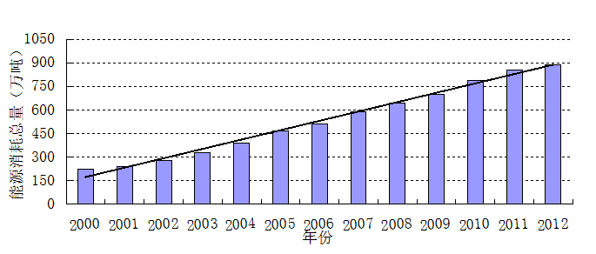
图1 2000～2012年福建省物流业能源消耗总量（万吨）
数据来源：历年《福建省统计年鉴》，屮国统计出版社

由图1可知，随着物流业等新兴产业带动的经济快速发展，2000～2012年福建省物流业能源消耗总量增长较多，2012年能源消耗达到886.28万吨，而2000年时仅为223.94万吨，增加了662.34万吨，其趋势预测线大体呈持续增长走势，年均增长率为24.65%。而物流业消耗的燃料以煤、油品类等高碳能源为主，势必增加二氧化碳量。

5.2 数据来源

测算2000～2012年福建省物流业碳足迹，其所需数据有：各类燃料的CO₂排放系数

和年消费量，运输周转量等。
1）目前有关物流业碳足迹的研究不多，大部分学者从能源消耗角度来测算碳足迹，例刘楠、李齐^{[35～37]}等多位学者从《中国能源统计年鉴》中获取“交通运输、仓储和邮政业”有关数据，进而估算运输相关行业能耗，再考虑到获取物流行业数据的困难和时间的有限，本文物流业能耗方面数据均采用此数据来近似替代测算，由于物流业各燃料消耗主要由交通运输、仓储等消费量构成，因此数据具有可行性。
2）由于相关数据最新的统计为2012年的数据，因此本文研究的时间范围为2000年至2012年。根据《中国能源统计年鉴》口径，各种燃料二氧化碳排放系数取自《省级温室气体清单编制指南》、《综合能耗通则》中经过各燃料的低位发热值、碳氧化率换算而来的值，得表2。其中电力二氧化碳系数取自《中国区域电网基准线排放因子》，福建省（属华东区域）其加权平均值OM是0.8095tCO₂/MWh。
3）物流业运输周转量数据取自历年《福建省统计年鉴》的交通运输货物周转量。
4）与前文统一口径，物流业增加值取自《福建省统计年鉴》中“交通运输、仓储和邮政业”增加值的数据，再以1997年为基期，剔除了通货膨胀因素，为了表达的方便，下文中均用物流 GDP 来表示，如表3。

表2 省级指南中部分燃料能源的二氧化碳排放系数
燃料类型 | 柴油 | 汽油 | 煤油 | 原煤 | 燃料油 | 液化石油气 | 天然气
CO₂排放系数（kg-CO₂/kg） | 3.0959 | 2.9251 | 3.0179 | 1.9003 | 3.1705 | 3.1013 | 2.1622

表3 2000～2012年福建省物流业GDP
年份 | 2000 | 2001 | 2002 | 2003 | 2004 | 2005 | 2006 | 2007 | 2008 | 2009 | 2010 | 2011 | 2012
物流业GDP（亿元） | 542.6 | 607.5 | 660 | 769.1 | 960.7 | 853.8 | 1120.3 | 1481 | 1802.2 | 1960.9 | 2528.0 | 3034.7 | 3641.7

5.3 结果分析

5.3.1 碳足迹总量分析
收集所需数据，将物流业各类能源消耗数据代入上述构建的物流业碳足迹模型（1）～（3）的计算公式，按照表2的二氧化碳排放系数进行综合换算，初步估算出2000年至2012 年福建省物流业能源消耗的碳足迹情况，详见表4、5和图2。

表4 2000～2012 年福建省物流业各类能源消费碳足迹测算结果
年份 | 原煤 | 汽油 | 煤油 | 柴油 | 燃料油 | 液化石油气 | 天然气 | 碳足迹（CFP_{a}) | 电力(CFP_{b}) | 碳足迹总量（CFP)
2000年 | 7.94 | 87.46 | - | 313.31 | - | - | - | 408.71 | 7.11 | 415.82
2001年 | 9.94 | 88.19 | - | 320.36 | - | - | - | 418.49 | 8.39 | 426.89
2002年 | 11.33 | 123.73 | - | 381.45 | - | - | - | 516.50 | 8.79 | 525.29
2003年 | 10.89 | 127.53 | 60.90 | 408.97 | - | 3.41 | - | 611.70 | 9.70 | 621.40
2004年 | 11.21 | 176.38 | 64.88 | 497.42 | 22.10 | 3.69 | - | 775.69 | 10.07 | 785.76
2005年 | 19.95 | 247.20 | 83.69 | 387.20 | 23.94 | - | - | 761.98 | 9.26 | 771.24
2006年 | 21.30 | 257.41 | 109.40 | 396.49 | 25.59 | - | - | 810.19 | 9.92 | 820.11
2007年 | 11.02 | 265.75 | 123.88 | 478.53 | 67.63 | 0.03 | - | 946.84 | 10.43 | 957.28
2008年 | 11.40 | 174.39 | 126.66 | 792.18 | 140.83 | 20.75 | - | 1266.22 | 10.98 | 1277.20
2009年 | 19.00 | 204.76 | 141.72 | 713.39 | 289.05 | 21.71 | - | 1389.63 | 11.19 | 1400.82
2010年 | - | 257.41 | 168.31 | 828.77 | 254.05 | 21.09 | 0.39 | 1530.02 | 14.11 | 1544.13
2011年 | 7.60 | 282.42 | 191.64 | 862.52 | 285.35 | 21.09 | 0.71 | 1651.32 | 16.05 | 1667.37
2012年 | 6.61 | 283.73 | 222.30 | 899.67 | 273.80 | 19.85 | 0.74 | 1706.70 | 16.69 | 1723.39
注：表格中“-”表示统计年鉴没有该数据。

表5 2000～2012 年福建省物流业碳足迹总量及碳足迹增长率初步测算
 | 2000 | 2001 | 2002 | 2003 | 2004 | 2005 | 2006 | 2007 | 2008 | 2009 | 2010 | 2011 | 2012
碳足迹总量（CFP) | 415.82 | 426.89 | 525.29 | 621.4 | 785.76 | 771.24 | 820.11 | 957.28 | 1277.2 | 1400.82 | 1544.13 | 1667.37 | 1723.39
碳足迹增长率（%） |  | 2.66 | 23.05 | 18.3 | 26.45 | -1.85 | 6.34 | 16.73 | 33.42 | 9.68 | 10.23 | 7.98 | 3.36

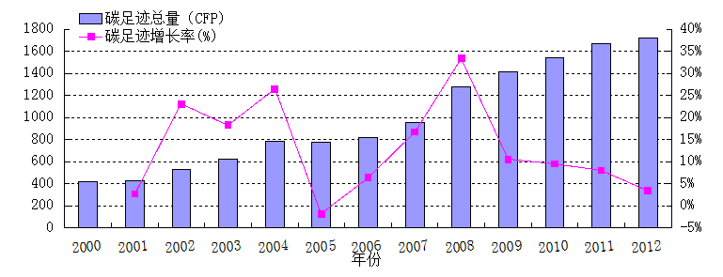
图2 福建省物流业能源消费碳足迹总量及增长率

结果表明：福建省物流业碳足迹总量呈持续增长趋势，由2000年的415.82万吨上升

至2012年的1723.39万吨，年均增长率为13.03%，按这增速至2020年，福建省物流业碳
足迹总量预计达到4591.28万吨。
由于各类燃料能源二氧化碳排放系数不变，碳足迹总量随着各燃料消费量逐年增加而
增大。因此，2000～2004碳足迹增长率上下波动主要是这期间燃料能源消耗量有减有增所致，甚至2005年碳足迹增速达最低值-1.85%；在2008年碳足迹增长速率达到这几年的峰值33.42%；接下来几年碳足迹增长率缓慢下降，主要原因在于能源消费量增长速度减缓。

5.3.2 不同能源碳足迹分析
1）根据表4碳足迹总量情况，计算各类能源碳足迹对物流业碳足迹总量的贡献率，见表6。

表6 各类能源消耗二氧化碳对物流行业碳排放的平均贡献
燃料类型 | 原煤 | 汽油 | 煤油 | 柴油 | 燃料油 | 液化石油气 | 天然气 | 电力
平均贡献率（%） | 1.15% | 19.92% | 10.00% | 56.28% | 10.69% | 0.86% | 0.0142% | 1.10%

可得知，13年以来由终端燃料能源消费产生的直接碳足迹贡献率大，占总量的98.90%，直接碳足迹由408.71万吨上升到2012年的1706.70万吨；而电能消费产生的间接碳足迹贡献率较小，占物流运输业碳足迹总量的1.10%，产生原因是柴油等燃料构成的终端能源年消耗量大，电能相对很少。
2）从能源消费结构来分析碳足迹变化，如图3。

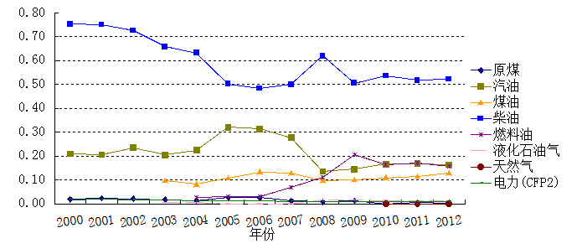
图3 2000～2012年各能源消费碳足迹结构变化

根据图3可得，福建省物流行业各能源碳足迹占比最大的是柴油，其次为汽油和煤油，天然气碳足迹在2010年开始上升，但所占比例一直较小。2000年以来，很明显的是柴油一直比其他能源所占比例高，前面几年波动比例较大，碳足迹量比例从0.75下降到0.48，接下来几年波动上升又趋于平稳发展；2006～2009年燃料油碳足迹迅速增长，消费比例从

0.03上升到0.21；2009年之后，各能源碳足迹消费量结构比例相对稳定，表明福建省物
流行业的能源结构在2009年之后处于相对稳定期，但对于高碳能源占比大，清洁能源相对少的能源结构有待改善。
总体来看，随着经济发展、科技进步和环保要求，各类燃料能源的碳足迹消费结构趋于平缓。最明显的是，柴油、汽油、煤油等高碳排放的能源比例有所下降趋于稳定，而天然气逐渐开始使用，一定程度上降低了高碳燃料能源的消费。说明近几年来，物流行业低碳意识增强，在能源使用过程中加强规划与管理，注意减少二氧化碳等温室气体的排放。但是柴油、汽油仍是物流业能源结构的重要组成部分，调整能源结构来促进物流业低消耗低碳经济发展，需要做大量工作。

5.3.3 单位货物周转量碳足迹与单耗的分析
将2000～2012年物流业货物周转量代入上述模型（4），并计算单位消耗量，由两者相关性关系，运用SPSS软件线性回归分析单位货物周转量碳足迹与单位消耗量之间的关系，如图4、5所示。

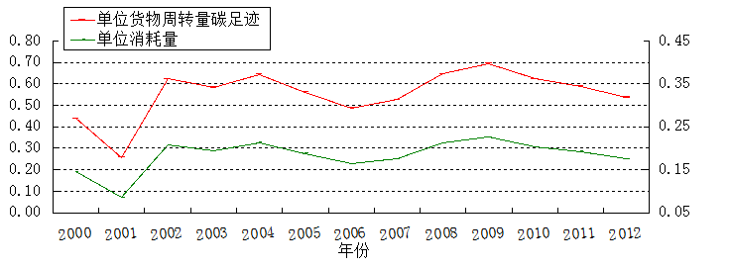
图4 福建省物流业单位货物周转量碳足迹与单位消耗量的比较

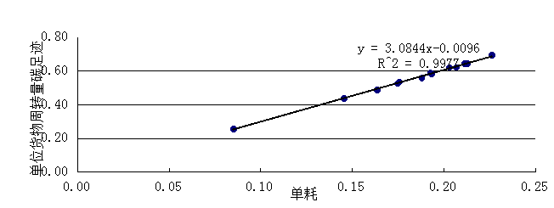
图5 单位货物周转量碳足迹与单位消耗量之间的关系

- 根据图4可得，单位货物周转量碳足迹与单位能耗的增减变化趋势协调一致，很显然两者呈正相关关系。但是2000～2012年福建省物流业单位货物周转量碳足迹没有呈

现明显的下降趋势。第一阶段是2000至2009年，其碳足迹变化显著，呈现忽高忽低的增
减变化态势，2009年达到峰值为0.69kg·(10⁴t·km)^{－1}，原因是在运输过程中，货物周转量的增多导致二氧化碳排放量的增加，显然这个阶段的物流不属于低碳运作；第二阶段是2010～2012年碳足迹消费量缓慢下降，且增减变化幅度明显低于前面几年，2012年碳足迹值降至0.54kg·(10⁴t·km)^{－1}，2012年单位货物周转量碳足迹值比2009年降低了0.22倍。显然，这点与前面的能源分析结果一致，说明福建省物流业越来越重视低碳减排，在运输过程中的减排力度是很大的，所以单位货物周转量碳足迹有下滑趋势。
2）为了进一步验证两者相关关系，运用SPSS软件进行分析，如图5，两者之间回归拟合优度R²约是0.997，模型拟合优度非常高，P值又小于0.05，表明回归方程显著性检验较好，具有统计意义。表明在低碳物流中，单位货物周转量碳足迹会随着货物总量二氧化碳量增加而增大。这点与学者史袆馨分析一致，如果碳足迹值呈减少趋势是低碳的表现，且和单耗都呈下降趋势，那么很明显是低碳物流运作^{[19]}。

5.3.4 物流行业碳足迹量与经济关系的初步分析
2012年福建省物流业生产总值为1090.07亿元，是地区生产总值的5.53％ ，而物流业能源消耗总量为886.28万吨标准煤，占全省总量的7.92％。从这一层面上说，低碳物流是实现福建省低碳经济发展的前提。已有的研究结果表明，区域物流能耗与区域经济增长两者之间存在明显的相关关系^{[38,39]}。本文对福建省物流业发展、能源消耗与碳排放之间的相关关系进行分析，可有依据得提出有效的减排政策。
1）将上面计算出的2000～2012年福建物流业碳足迹总量及物流业GDP的关系做相关性分析和SPSS软件进行显著性检验，得出两者之间的关系，如图6。

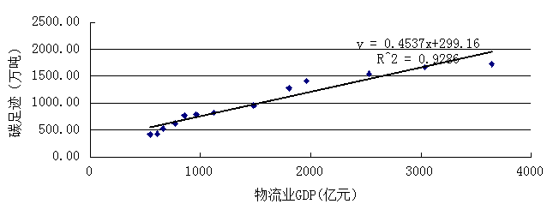
图6 福建省物流业碳足迹与物流GDP之间的关系

图6显示，福建省物流业碳足迹与物流GDP之间的模型回归拟合优度R² 大于0.928，P值又约为0.00小于0.01，表明碳足迹与物流业GDP之间的线性关系明显，即福建省物流业碳足迹量随着GDP上升而增加，随着经济发展，其产生的二氧化碳越多。也表明每增加一单位的GDP都要尽量使用少的能源，提高能源效率，提高物流运作技术水平。

2）前文单从碳足迹总量这一指标来衡量经济发展情况，表现出福建省物流企业碳足迹与经济密切相关，物流业GDP多，碳排放与碳足迹也多，显然存在不足。本文引用物流业碳足迹强度，指物流业碳足迹量与GDP的比值[^{19,}40]。表示碳足迹强度值越大，单位经济产值能耗大，物流业经济效益差。
综合以上数据，根据图7碳足迹强度分析所示表明，2000～2012年物流业碳足迹强度整体上出现可观的下降，但是有几年出现反弹后又趋于下降趋势。2007年，福建省物流业碳足迹强度最小，此后两年又增加。到2009年以后碳足迹强度开始下降。以上数据表明，福建省物流业GDP增长较快，但碳足迹的强度明显低于GDP的增幅，表明福建省物流业对柴油、汽油等燃料矿物的依赖性较强。

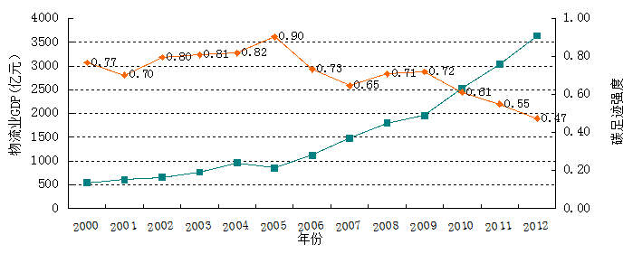
图7 碳足迹强度分析

5.4 对策

2000至2012年福建省物流企业能源消费碳足迹量总体上呈增长趋势，随着物流业在运输仓储过程中对能源需求总量增长，能源消费量增加导致碳足迹增大是必然趋势，然而上文数据显示，各类能源随着经济发展、科技进步和环保要求，碳足迹增幅出现下降趋势。未来福建省物流业能源需求总量还将继续增加。因此有必要实施物流业低碳化战略，将有助于福建省物流企业发掘碳减排潜力，提高低碳竞争力。
- 优化物流能源结构，加大低碳管理技术投入
（1）福建省物流企业能源消耗以柴油和汽油等非可再生能源为主，终端能源消费碳足迹占总能源碳足迹的98.90%，物流行业要减少碳足迹：一方面，需要优化能源生产消费结构，积极发展可再生能源，如太阳能、风能、天然气等，其中天然气开发的技术最成熟、成本也最低。运输、仓储和装卸搬运中尽量使用电力也可减少油料能源的碳排放量。在交通工具和物流设备方面，选择环保低碳型的混合动力汽车、内燃叉车、电叉车等；另一方面，大力引进节能减排和低碳技术，以清洁能源代替化石能源，降低柴油、汽油等能源消费的碳排放量。

（2）从政府的角度，借鉴国外先进经验，政府需要求油品制造企业对汽油、柴油等成品油等提高其产品去碳技术，倡导全民人人拿起手中的碳足迹计算器，算起“身边的碳足迹”，从身边做起节能减排的举措。
2）建设物流园区，打造共同配送
近年来，单位货物周转碳足迹有下滑趋势，其与运输单耗的下降趋势基本一致，说明提高运输能力、降低单耗可有效降低碳足迹。一方面，物流园区采用科学的布局方式来合理调度车辆、优化运输线路，利用 RFID、GIS 技术对物流信息资源进行共享，这些都可以提高车辆实载率，加快运输周转量完成；另一方面，物流车辆是低碳物流发展一个重要瓶颈，自《京都议定书》签订以来，对于汽车，在低碳物流经济的偿导下，电动低碳经济车、燃料电池车、生物能源车大量出现，都有效降低能源消耗，以提高能源利用效率，进而减小单耗来有效降低单位货物周转量碳足迹，提高物流的运输效率，发展绿色物流。
3）加强低碳经济意识，建立健全政策法规
（1）2000～2012年福建省物流业GDP年均增长7.69％，福建省物流业碳足迹与物流业GDP的线性关系十分显著，可知物流业碳足迹随着GDP增加而增大。二氧化碳的持续高排放与经济发展中柴油、汽油等化石燃料的燃烧有很大关系。因此，为了降低物流业碳足迹，在发展经济时，需减缓燃料消耗的排放。企业可将低碳经济意识纳入企业文化中宣传或开展“植树造林”活动。
（2）考虑物流企业的碳减排目标，有关部门需制定相应法规，如碳足迹计算法、碳税法等[⁴¹]。另外，政府需给予节能绿色车辆购买的财政补贴、贴息退税以及清洁能源和可再生能源利用的资金支持等，最终实现低碳物流的目标。

6 结束语

根据统计数据和构建物流业碳足迹模型，初步估算了2000～2012年福建省物流业碳足迹总量及单位货物周转量碳足迹等，对能源消费结构、低碳经济发展等方面进行分析，总结了物流企业发展问题，并在此基础上提出物流业降低碳强度和碳排放量的对策。
由于受本人学术水平、资料和时间的限制，本文对福建省物流业碳足迹及相关问题的研究仅是一个粗浅的尝试，主要存在以下几个方面的问题需改进：
1）由于目前福建省物流业的统计还不完善，可利用的数据有限，对于物流业碳足迹
的测算采用的是“交通运输、仓储和邮政业”的能耗数据，再经过换算、整理、计算得出，
显然计算碳足迹不太精确，影响了实证结果，待以后能够获取物流行业能耗数据，希望进一步完善本研究。
- 关于碳足迹和碳排放的计算，国内外探讨很多，借鉴他们的方法也是基于概念和模型提出，计算结果可能存在不确定性。例本文中对于物流业货物周转量碳排放的计算，还可利用车辆年总行驶里程，各燃料系数等折算出所用燃料年消耗量，这种方法计算结果较精确。
- 本文仅分析出福建省物流业碳足迹总量及单位换算周转量碳足迹与能源消费量的

关系及变化，初步探讨经济发展对物流业碳足迹的影响，未来研究方向需综合考虑多方面
影响因素。

参考文献

[1]娄峰.碳税征收对我国宏观经济及碳减排影响的模拟研究[J].数量经济技术经济研究，2014，31(10)：
84-96.
[2]汪玚.“踩着”欧洲碳足迹的“脚印”——从2014绿色货运大会看企业碳排放管理[M].交通建设与
管理，2014(7)：66-67.
[3]Marianne Vanderschuren，T.E.Lane，W.Korver.Managing energy demand through transport Policy：What
can South Africa learn from Europe？[J].Energy Policy，2010(38)：826-831.
[4]Ming Meng，Dong xiao Niu.Modeling CO₂ emissions from fossil fuel combustion using the logistic equati-
on [J].Energy，2011(36)：3355-3359.
[5]Benjamin K Sovacool，Marilyn A Brown.Twelve metropolitan carbonfootprints：a preliminary comparative
global assessment[J].EnergyPolicy，2010(38)：4856-4869.
[6]S.Ubeda，F.J.Arcelus，J.Faulin.Green logistics at Eroski：A case study[J].International Journal of Produ-
ction Economics，2010，131(1)：44-51.
[7]Devika Kannana，Ali Diabatb，Mahmoud Alrefaeic，etc. Acarbon footprint based reverse logistics network
design model[J].Resources，Conservation and Recycling，2012(67)：75-79.
[8]M.E.Iacob，M. J.van Sinderen，M.Steenwijk，etc.Towards a reference architecture for fuel-based carbon
management systems in the logistics industry[J].Information Systems Frontiers，2013，15(5)：725-745.
[9]Gokhan Egilmez，Yong Shin Park.Transportation related carbon，energy and water footprint analysis of U.
S.manufacturing：An eco-efficiency assessment[J].Transportation Research Part D：Transport and Enviro-
nment，2014，32：143-159.
[10]Kuo，Tsai Chi；Chen，Gary Yu-Hsin；Wang，Miao Ling；etc.Carbon footprint inventory route planning
and selection of hot spot suppliers[J].International Journal of Production Economics，2014，150：125-139.
[11]Eiichi Taniguchia，Russell G.Thompson，Tadashi Yamada. Recent Trends and Innovations in Modelling
City Logistics[J].Procedia Social and Behavioral Sciences，2014(125)：4-14.
[12]耿涌，董会娟，郗凤明，等.应对气候变化的碳足迹研究综述[J].中国人口——资源与环境，2010(10)：
6-12.
[13]王微，林剑艺，崔胜辉，等.碳足迹分析方法研究综述[J].环境科学与技术，2010(7)：71-78.
[14]马晓微，崔晓凌.北京市终端能源消费及碳排放变化影响因素[J].北京工大学学报：社会科学版，
2012，14(5)：1-5.
[15]林剑艺，孟凡鑫，崔胜辉，等.城市能源利用碳足迹分析——以厦门市为例[J].生态学报，2012，32
(4)：3782-3794．
[16]邓宣凯，刘艳芳，李纪伟.区域能源碳足迹计算模型比较研究—— 以湖北省为例[J].生态环境学报
2012，21(9)：1533-1538.
[17]王珲.道路货运场站碳排放量计算方法研究[J].物流技术，2011(21)：69-70．
[18]周叶，王道平，赵耀.中国省域物流作业的CO₂排放量测评及低碳化对策研究[J].中国人口——资源
与环境，2011(9)：81-88.
[19]史袆馨.广东省物流业碳排放及低碳物流经济现状分析[J].物流科技，2014(4)：86-91.
[20]罗希，张绍良，卞晓红，等.我国交通运输业碳足迹测算[J].江苏大学学报(自然科学版)，2012(1)：

120-124.
[21]赵恺彦，吴绍华，蒋费，等.高速公路建设和运营的碳足迹研究——以江苏省为例[J].资源科学，2013
(6)：1318-1327.
[22]白晓莉.中国道路运输碳足迹研究[J].长安大学学报：社会科学版，2013，15(4)：45-50.
[23]刘晓红.物流系统CO₂排放测算及其优化研究[D].中南大学，2013.
[24]周国富，宫丽丽.京津冀能源消耗的碳足迹及其影响因素分析[J].经济问题，2014，(8)：27-31.
[25]王倩倩.基于系统动力学的吉林省物流行业碳足迹研究[D].吉林大学，2014.
[26]赵荣钦，黄贤金，钟太洋，等.基于能源消费的中国不同产业空间的碳足迹分析(英文)[J].Journal of
Geographical Sciences，2011(2)：285-300.
[27]韩召迎.基于生态足迹模型的区域可持续发展评价研究[D].南京农业大学，2012.
[28]孙瑞红.基于碳排放清单的九寨沟自然保护区碳足迹及碳管理研究[D].上海师范大学，2013.
[29]Yu Ang，Luo Yifan.Carbon Footprint Analysis for Baby Strollers[J].Chinese Journal of Population，Reso-
urces and Environment，2012(4)：16-21.
[30]孙群，张为民，李鹏忠，等.Machining Process Classification Based on Carbon Footprint Analysis[J].
Journal of Donghua University(English Edition)，2014(3)：262-265.
[31]史袆馨.PAS2050规范下物流服务碳足迹研究[J].物流工程与管理，2014(5)：105-106.
[32]丛建辉，朱婧，陈楠，等.中国城市能源消费碳排放核算方法比较及案例分析——基于“排放因子”
与“活动水平数据”选取的视角[J].城市问题，2014(3)：5-11.
[33]段向云.物流企业低碳化发展的影响机理与运营机制研究[D].天津财经大学，2011.
[34]李烨啸.中国物流产业碳排放驱动因素及碳排放结构的研究[D].江南大学，2013.
[35]刘楠.城市物流业碳排放测算及影响因素分析[D].长安大学，2013.
[36]李齐.供应链碳足迹测算与治理——以广东汽车产业为例[J].中国流通经济，2013，27(12)：37-44.
[37]刘佩.福建省物流业碳排放驱动因素及碳排放结构变化研究[D].厦门大学，2014.
[38]杨蕾，郑晓凤.京津冀都市圈区域物流与区域经济增长关系实证研究[J].物流技术，2012(19)：6-8.
[39]赵莉.中国物流产业与区域经济协调发展研究[D].哈尔滨商业大学，2013.
[40]戴彦焯.基于能源消费的贵州省碳排放和碳足迹分析[D].中南林业科技大学，2013.
[41]邓瑞，吴越，马华阳.国外碳税税制的实践与启示--以澳大利亚与芬兰为例[J].佳木斯教育学院学
报，2013(8)：437-438.

